**SZM45-ST1**

连续变倍体视显微镜

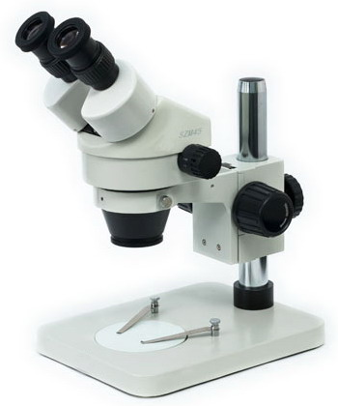

优质的光学系统，成像更加清晰，创新的结构设计，操作更加舒适。

功能齐全，性价比高，是现代电子工业检测及设备配套的首选。

推荐配件

|  |  |  |
| --- | --- | --- |
| LED-YT56W（标准白光）内图 |  |  |
| LED环形灯  YT56WN |  |  |

技术规格

|  |  |
| --- | --- |
| 型号 | SZM45-ST1 |
| 放大倍率 | 7.0X-45X 连续可调（标准配置10X目镜） |
| 观察头 | 45° 倾斜双目观察头，瞳距调节：54mm- 76mm，目镜筒视度可调，调节范围为±5屈光度 |
| 目镜 | 高眼点大视场目镜WF10X/20mm |
| 物镜 | 0. 7X-4.5X 连续变倍物镜, 工作距离100mm |
| 调焦镜架 | SZMA1 调焦镜架：  钢珠导轨式齿条调焦机构，调焦手轮松紧可调，升降范围50mm  立柱孔径：Φ32mm，镜体孔径：Φ76mm，中心距：155mm |
| 底座 | B4 立柱式平板底座：  立柱直径Φ32mm，长度230mm  底板尺寸: 255×200mm，Φ95mm 黑白台板 |

选配件

|  |  |
| --- | --- |
| 目镜 | 高眼点大视场目镜WF10X/20mm，测微尺 |
| 高眼点大视场目镜WF15X/15mm，可带测微尺 |
| 高眼点大视场目镜WF20X/10mm，可带测微尺 |
| 辅助物镜 | 0.5X/165mm，0.75X/105mm，1.5X/45mm，2X/30mm |
| 机架 | 一体式立臂型，带调焦镜架 |
| 底座 | 立柱式平板底座 |
| 立柱式大平板底座，（尺寸可定制） |
| 万向支架 |
| 立柱式带光源底座 |
| 光源 | LED环形灯、LED斜照灯、LED透射光源、光纤冷光源 |
| 其他 | 小型移动平台、精密测量平台 |